МУК «Центральная городская библиотека
им. В.И. Ленина

Сектор редкой книги

Листая страницы истории

Банки
старого
Нижнего

Конец XVIII – первая треть XX вв.

Нижний Новгород

2006 год

От составителя

Рекомендательный указатель «Банки старого Нижнего» посвящен истории создания в Нижнем Новгороде и губернии банковской финансовой системы более чем за 100 лет, с конца XVIII века и заканчивая первой третью XX в.
Это пятое библиографическое пособие, выходящее в секторе редкой книги под общей рубрикой «Листая страницы истории», которая посвящена малоизвестным страницам культурной, общественной, социальной, экономической жизни старого Нижнего. Предыдущие рекомендательные указатели были изданы в 1998 – 2004 годах по следующим темам:
- «А.А. Бетанкур и архитектура Нижегородской ярмарки»
- «Милосердие на земле Нижегородской в XIX – нач. XX вв.»
- «Для всех, кто пожелает обучаться (Учебные заведения Н. Новгорода в XIX – нач. XX вв.)»
- «Кустарные промыслы Нижегородского края»

Новый указатель «Банки старого Нижнего» составлен на основе краеведческих фондов сектора редкой книги и читального зала и включает в себя 43 названия книг и статей. Указатель полностью аннотирован, кроме аннотаций включает в себя редкие фотографии, таблицы, тексты. Внутри каждого раздела указатель построен в логически-хронологическом порядке с тем, чтобы читатель мог последовательно познакомиться с историей развития каждого старого банка Нижнего Новгорода, начиная с открытия и заканчивая последними годами его существования.

Указатель предназначен в первую очередь студентам и преподавателям финансово-экономических вузов, банковским работникам, библиотекарям, краеведам и широкому кругу читателей, интересующихся различными спектрами истории нашего города.
Григороьева О.В.
зав. сектором редкой книги
МУК ЦГБ им. В.И. Ленина

Первые банковские учреждения
в Нижнем Новгороде

1. Седов А. Первый банк Нижнего Новгорода // Биржа. – 2002. – Сент. (№ 36).
Приказы общественного призрения, появившиеся в период административных реформ императрицы Екатерины II, заведовавшие школьными, лечебными, исправительными и благотворительными заведениями; сложившиеся на этой основе солидные финансово-кредитные учреждения.
Нижегородский Приказ общественного призрения, образованный в 1780 году под руководством губернатора и правления и широкая картина его финансовой деятельности через различные ведомства на «призрение» больных солдат, на содержание в работных домах арестантов и пр.

2. Драницын Н. Банковые деятели в Нижнем Новгороде во второй половине 18 столетия // Действия Нижегородской Губернской Ученой Архивной Комиссии. Т. 2. – Н.Новгород, 1909. – С. 162– 180.
Учреждение Банковой конторы в Нижнем Новгороде по именному указу императрицы Екатерины II с 1 апреля 1774 г. с капиталом в 200 000 рублей.
Статья посвящена громкому уголовному делу о жульнических банковских операциях и хищениях в этой конторе с первого же года ее существования, которые проводили ее первый директор надворный советник Михаил Авдулин, его помощник и его казначей в течение почти 10 лет, благодаря слабому правительственному контролю и халатности честных нижегородских губернаторов. Контора была разорена и закрыта, а уголовный процесс длился до 1805 года.
Автор статьи приводит интересные факты, дела и показания по этому процессу, рассказывает о дальнейшей судьбе и приговорах людей, причастных к хищениям.
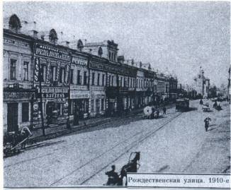
Но неудача не смогла остановить развитие банковского дела в Нижнем Новгороде. В Нижегородской губернии в 1864 – 1917 гг. была создана и усиленно функционировала развитая система финансового обеспечения не только экономической, но и социальной жизни города и губернии.

Именно на Рождественской улице находились многие банки Н. Новгорода

3. Биюшкин Н.И. О деятельности банков в Нижегородской губернии в 1864 – 1917 годах // Город славы и верности России. – Н.Новгород, 1996. – С. 78– 80.
Развитие банковской финансовой системы в Нижегородской губернии в середине XIX века и деятельность ее банков:
– Александровского губернского дворянского банка, одного из старейших нижегородских банков (с 1843 г.)
– Нижегородского Николаевского городского Общественного банка (с 1864г.), открытого по инициативе купца Ф.А. Блинова
– Нижегородского купеческого банка (с 1870 г.)

4. Седов А.В. Нижегородские банки // Нижегородский юрист : факты, события, люди. – Изд. 2-е, доп. и перераб. – Н.Новгород, 1992. – С. 263–268.
Наряду с описанием крупных банков Нижнего рассказано и о более мелких – обществах взаимного кредита, кассах мелкого кредита и пр.

5. Богородицкая Н. А., Самохвалов В. Банки на Нижегородской ярмарке // 100 лет 16 Всероссийской промышленной и художественной выставке 1896 г. в Нижнем Новгороде. – Н.Новгород, 1997. – С. 60–62.
Банковская сеть на Нижегородской ярмарке с 1820 по 1917 гг. Участие в работе ярмарки Волжско-Камского, Московского купеческого, Казанского купеческого, С.-Петеребургского, Азовского и др. российских банков и их нижегородских отделений. Представительство на ярмарке банков Персии, Китая и др. Обороты банков, их главные операции на ярмарке и пр.

О последнем годе существования
нижегородских банков – см:

6. Нижегородский календарь-справочник на 1917 год. – Н.Новгород, 1916. – С. 32.
Даны краткие сведения и адреса каждого из ранее перечисленных банков Нижнего Новгорода и портреты директоров и управляющих банков.
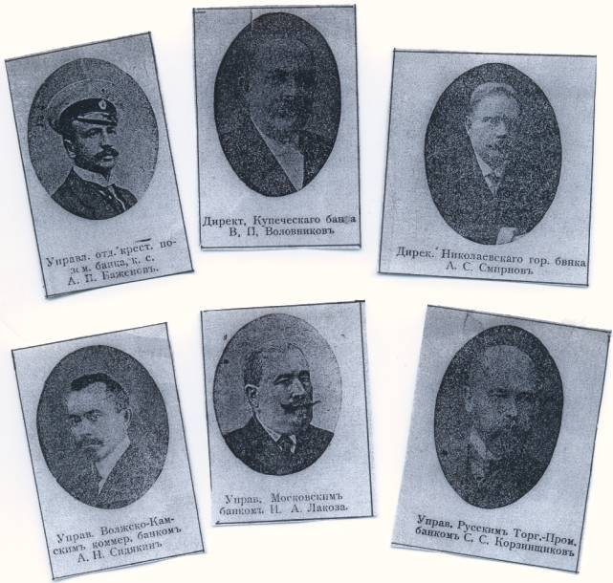
Из истории отдельных банков
Нижнего Новгорода

Нижегородский Николаевский Городской
Общественный Банк

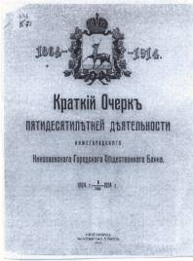
7. Краткий очерк пятидесятилетней деятельности существования Банка. 9 мая 1864 – 9 мая 1914. – Н.Новгород, 1914. – 160 с. – (Нижегородский Николаевский Городской Общественный банк).
Возникновение городских общественных банков в России с 1785 г. по указу императрицы Екатерины II .
История открытия городского банка в Нижнем Новгороде, присвоение ему наименования «Николаевского» в память посещения в 1861 г. цесаревича Николая Александровича, будущего императора Николая I. Торжественное открытие банка 9 мая 1864 г. в день Св. Николая Чудотворца.
Финансовая и огромная благотворительная деятельность банка, состав правления банка за 50 лет, ведомости прихода и расхода банка и пр.

8. Седов А. Чем занимался Николаевский банк? // Биржа. – 2002. – Нояб. (№ 43). – С. 10.
Работа банка в первый год его существования, открытого по инициативе нижегородского купца Ф.А. Блинова. Учредительные капиталы банка от Ф.А. Блинова, М.Г. Рукавишникова и городского головы В.К. Мичурина. Количество вкладчиков банка, доходившее к началу революции до 1718 клиентов: промышленников, торговцев, купцов, ремесленников.
Первое помещение банка на Рождественской улице (в советское время в нем помещался кинотеатр им. В.В. Маяковского), благотворительная деятельность Николаевского банка: устройство нового городского водопровода, организация детских приютов, богаделен, денежная помощь в открытии городской общественной библиотеки и пр.

9. Ефимкин А.П., Ковалева Т.И., Харламов В.А. Главный банк Нижнего Новгорода. Страницы истории. В 3 т. Т.1. (1820 – 1954) / гл. ред. С.Ф. Спицын. – Н.Новгород : Нижегородский институт экономического развития. – 2000. – 536 с. : ил.
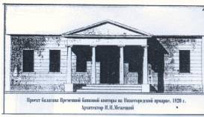
Уникальное издание, посвященное 130-летию открытия в Нижнем Новгороде постоянного отделения главного банка государства Российского, начиная с учреждения временной банковской конторы на Нижегородской ярмарке 27 мая 1820 г. по указу императора Александра I и заканчивая уже постоянным отделением Государственного банка в самом городе.
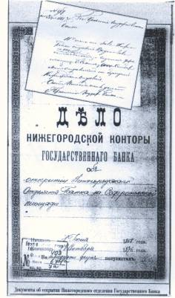
В центре книги – ключевые эпизоды истории Нижегородского банка за более чем столетний период. Приведены уникальные материалы и документы, фотографии.
Широко представлена работа банка в советский период с 1917 по 1954 гг. Особое место в книге отведено нелегкому труду сотрудников банка в разные периоды истории.

10. Отчеты Нижегородского Николаевского Общественного банка за 1891 – 1911 годы. – Н. Новгород, 1892 – 1911.
Цифровые отчеты о работе банка за каждый вышеперечисленный год: основной и резервные капиталы, благотворительный капитал, текущие счета, движение вкладов, векселя, ссуды; заемы города в банке, расходы, прибыли и убытки в банке и пр.

Из истории открытия нового здания
банка на Большой Покровке
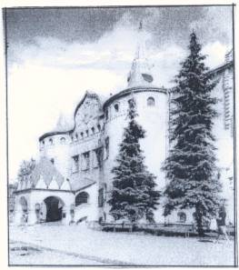
11. Маркедонова Е. Куда уехал банк // Курс . – Н.Новгород. – Авг. (№ 32). – С. 7.

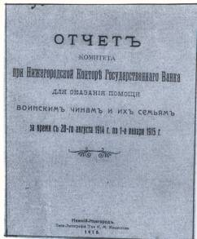
12. Рылова С. Банк архитектора Покровского на Б. Покровке // Монитор. – 1998. – Июнь (№ 28). – С. 12.
Строительство нового здания банка, его открытие в 1913 г. в год 300-летия династии Романовых, присутствие при открытии императора Николая II.

Из истории благотворительности
Николаевского банка

13. Отчет о деятельности Комитета при Нижегородской конторе Государственного Банка для оказания помощи воинским чинам и их семьям за время с 20 августа 1914г. по 1 января 1915 г. – Н.Новгород, 1915. – 16 с.
Благотворительная деятельность банка с первых дней I мировой войны; организация при банке Комитета для оказания помощи сотрудникам банка, ушедшим на фронт и их семьям: отчисление сумм от зарплаты, посылки в действующую армию – теплые вещи, подарки и пр. Приведен список лиц, сделавших пожертвования от других банков – купеческого, ярмарочной конторы и пр.
О работе банка в разные периоды
его истории см. также:

14. Абрамов Д. Николаевский Общественный // Монитор. – 2002. – Янв. (№ 3). – С. 20.

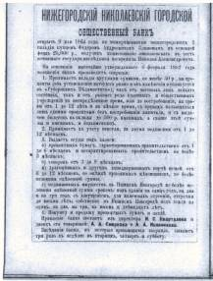
15. Гациский А.С. Нижегородка : путеводитель и указатель по Нижнему Новгороду и Нижегородской ярмарке. – Н.Новгород, 1876. – С. 218–219.
Реклама Николаевского банка, его обороты с 1864 по 1875 гг.

16. Медведев В.Д. Из истории Горьковской Конторы Госбанка СССР. 1868 – 1975 // Записки краеведов. – Горький, 1977. – С. 79 – 89.
Деятельность банка в дореволюционное и советское время, его финансовые операции, капиталы. Большое место отведено советскому периоду, национализация банка, первые управляющие, деятельность в годы НЭПа, в годы войны и пр.

17. Нижегородский Николаевский городской Общественный банк // Мельников-Печерский А.П. Нижний Новгород и Нижегородская губерния. Памятная книжка на 1896 г. : путеводитель по городу. – Н.Новгород, 1896. – С. 202.

18. Симановский С. Богатые бедняки // ЗФН . – 1999. – Окт. (№ 3). – С. 24.

19. Сто сорок пять лет Центральному банку // Город и горожане. – 2005. – Июль (№ 25). – С. 2.

Александровский Губернский Дворянский банк

20. Храмцовский Н. Краткий очерк истории и описания Нижнего Новгорода. Ч. 2. – Н.Новгород, 1859. – С. 146 – 148.
Отдельный раздел посвящен истории открытия банка в 1843 г. в память посещения Нижнего Новгорода в 1837 г. императором Александром II.
Цели банка и его основная филантропическая задача – оказание помощи дворянству Нижегородской губернии; капиталы банка. Управление банком Советом и Правлением, их состав, банковские чиновники, их работа, жалование.

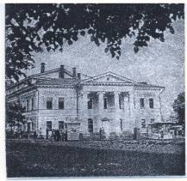
21. Симановский С. Старейший банк в Нижнем // ЗФН. – 1999. – 6 апреля. – С. 16.
Капиталы банка, их источники, оказание помощи неимущим дворянам, выдачи пособий для обучения дворянской молодежи. Главная цель банка - обеспечение пособиями нижних воинских чинов из бывших крепостных людей нижегородских помещичьих имений.

Здание Дворянского Собрания, где в пристрое помещался Александровский Дворянский банк
22. Сборник статистических и справочных сведений по Нижегородской губернии. – Н.Новгород : Изд. Нижегородской Губернской Статистической Комиссии, 1880. – С. 68–72.
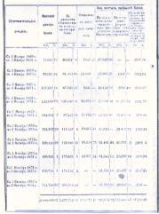
Дворянский банк в конце XIX века, действующий Устав банка, его денежные операции, использование доходов банка в т.ч. и на благотворительные цели: на нужды дворян губернии, на содержание Александровского дворянского института и пр.
Приложена таблица отчетов банка за 10 лет, с 1869 по 1878 годы.

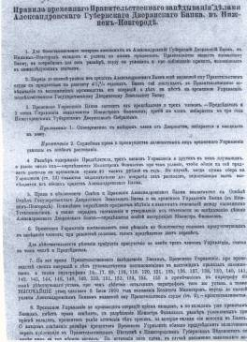
23. Правила Временного правительственного заведования делами Александровского Губернского Дворянского банка в Нижнем Новгороде. – Н.Новгород, 1891. – 3 с.
В связи с положением банка в 1891 году на грани краха правительством и Министерством финансов России выделена ссуда 7,5 млн. рублей и составлены Временные правила с целью контроля за банком по своевременной выплате данной ссуды.
Производство операций банка и заведование над ним правительство возложило на Государственный Дворянский Земельный Банк.

об этом см.:

24. Отчет Временного управления Государственного Дворянского Земельного Банка по заведованию делами Александровского Губернского Дворянского банка в Нижнем Новгороде. – Н.Новгород, 1900. – 53 с.
Дан подробный отчет о деятельности нижегородского Дворянского банка, о состоянии его счетов и вкладов, доходов и расходов. В примечании к Отчету представлены сведения о недвижимых имуществах банка, об исках и неплательщиках и пр.

25. Селях М. Александровский Губернский Дворянский банк // Проблемы совершенствования и развития банковской системы региона. – Н.Новгород, 2000. – С. 95–97.
История банка, источники дохода, его благотворительная деятельность и пр.

Нижегородский Крестьянский Поземельный Банк

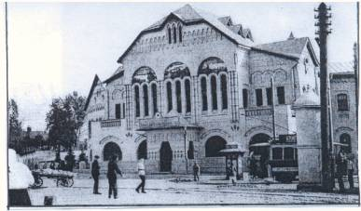
26. Виноградова Т. Пахарь, богатырь и казаки на фасаде. Старинное здание Поземельного банка // Нижегородский журнал. – 1996. – № 2. – С. 62–64.
Нижегородский Крестьянский банк (в советское время – дом пионеров им. Чкалова)

27. Виноградова Т. Крестьянский банк: это было 100 лет назад // Нижегородские новости. – 1996. – 31 авг. – С. 22.
История открытия в 1897 г. Нижегородского отделения Крестьянского Поземельного банка как ответвления от созданного в 1882 г. в Петербурге Крестьянского Поземельного банка России. Цели и задачи банка. Постройка в 1913 г. специального здания в Нижнем Новгороде под руководством архитектора Ф.О. Ливчака. Красочное панно, украшающее здание и сегодня, символом которого стал пахарь в белой рубашке, олицетворяющий труд крестьянина.
Обе статьи автора дают представление о работе Крестьянского банка и его значении и помощи крестьянам.

28. Седов А. Кто кредитовал крестьян: о Государственном Поземельном банке, учрежденном в 1882 г. // Биржа. – 2003. – Февр. (№ 7). – С. 10.
Создание новой системы ипотечного кредита в России после отмены крепостного права для крестьян, нуждавшихся в кредите. Создание в Нижнем Новгороде нижегородского отделения этого банка и две основные его задачи: скупка имений разорившихся дворян и перепродажа их земли по частям крестьянам. Автор подробно рассказывает о крестьянах – клиентах банка и льготных кредитах для них при покупке земли. Значение Крестьянского банка во время столыпинской аграрной реформы и в первую мировую войну. Устойчивое состояние нижегородского Крестьянского банка к 1917 году; закрытие банка после революции в 1918 г.

29. Нижегородский календарь-справочник на 1917 год. – Н.Новгород, 1916. – С. 7.
Специально для крестьян приведена информация о содействии Крестьянского банка крестьянам при покупке земли, виды ссуд, предоставляемые крестьянам и сроки их погашения – от 18 до 55 лет и другие услуги.

Волжско-Камский банк и его
Нижегородское отделение

30. Абрамов В. На благо провинции // Монитор, 2002. – (№ 22). – С. 24.

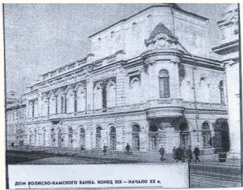
31. Нижегородский банк // Памятная книга Нижегородской губернии на 1900 г. – Н.Новгород, 1899. – С. 57.

32. Нижний Новгород и Нижегородская губерния на 1896 г. – Н.Новгород, 1896. – С. 202.

33. Сборник статистических и справочных сведений по Нижегородской губернии. – Н.Новгород : Изд. Нижегородского Губернского Статистического Комитета, 1880. – С. 74–75.

34. Седов А. Кто выдавал кредиты для торговли // Биржа. – 2003. – Март (№ 11). – С. 8. – (Биржа плюс финансы).
В советское время - театр Комедии на ул. Маяковского
В каждом из этих материалов даны сведения о работе Волго-Камского банка и его Нижегородского отделения, история открытия банка в 1870 г., его капиталы, задачи банка (кредитование торговли и т.п.), торгово-промышленные обороты. Создатель банка – российский коммерсант В.В. Кокарев, клиенты банка – купеческие династии. Операции банка на Нижегородской ярмарке, учет торговых векселей, ссуды под залог, прием ценностей на хранение и пр. Состав правления банка. Его ликвидация в 1918 г.

Нижегородский Купеческий банк

35. Сборник статистических и справочных сведений по Нижегородской губернии. – Н.Новгород : Изд. Нижегородского Губернского Статистического Комитета, 1880. – С. 75–77.
Представлены краткие сведения о банке, основанном в 1870 г., его первоначальный капитал, фамилии председателя и директоров банка, цели банка.

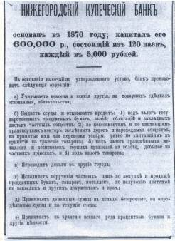
36. Гациский А.С. Нижегородка : путеводитель и указатель по Нижнему Новгороду и Нижегородской ярмарке. – Н.Новгород, 1876. – С. 196–197.
Краткая информация о купеческом банке: операции банка, правила для вкладчиков, обороты, прибыль, сроки учета векселей; состав совета банка и его правления, реклама банка и пр.

Более подробные сведения
о банке см.:

37. Биюшкин Н.И. Деятельность банков в Нижегородской губернии в 1864 – 1917 гг. // Город
славы и верности России. – Н.Новгород, 1998 –
С. 79–86.

Отчеты банка печатались
Реклама банка
ежегодно до 1916 г. см.:
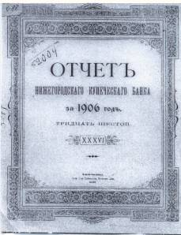
38. Отчеты Нижегородского Купеческого банка за 1895, 1896, 1899, 1906, 1915 гг. – Н.Новгород, 1895 – 1915.
Цифровые отчеты банка за каждый выше перечисленный год, годовые балансы, капиталы, обороты, вклады, таблица расходов банка, распределение прибылей и пр.
Банк находился на ул. Рождественской в доходном доме купца А.Б. Смирнова.

Нижегородско-Самарский Земельный банк

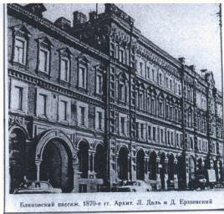
Учрежден в 1872 г. среди учредителей были и владельцы Сормовского завода братья Бенардаки. Цель создания банка – выдача кредита под залог недвижимого имущества.
Здесь находилась главная контора банка
Свои финансовые операции банк распространял по всей огромной территории России от Поволжья до Владивостока.

О деятельности банка и его операциях, о прибылях, составлявших ежегодно до 500 000 рублей, его влиянии, капиталах и пр. – см.:

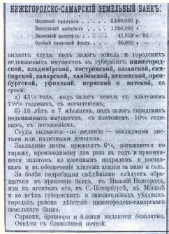
39. Сборник статистических и справочных сведений по Нижегородской губернии. – Н.Новгород : Изд. Нижегородского Губернского Статистического Комитета, 1880. – С. 77–79.
Реклама банка

40. Седов А. Ипотечный банк // Биржа. – 2002. – Дек. (№ 43). – С. 10.

В 1918 г. все средства были конфискованы и банк прекратил свое существование.

Нижний Новгород как город купеческий и торговый привлекал внимание центральных банков Российской империи и кроме выше перечисленных банков в Нижнем были расположены и такие отделения:
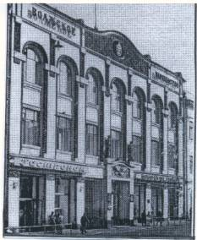
Отделение Русско-Торгового промышленного банка. Открылось в Нижнем Новгороде в 1871 г. Видную роль в банке играли нижегородские купцы Рукавишниковы, в доме которых размещался банк; его нередко называли «банк Рукавишниковых». Основными финансовыми операциями была работа с ценными бумагами; обороты банка насчитывали до 12 млн. рублей.

Банк Рукавишниковых. В советское время – Волжское пароходство на ул. Рождественской (Маяковского)

Нижегородский филиал Азово-Донского банка (на ул. Рождественской в Блиновском пассаже).

Большим влиянием пользовалось в Нижнем Новгороде отделение Русского для внешней торговли банка (на ул. Рождественской в доме купца Шугурова; в советское время – больница № 29, рядом с бывшим театром комедии).
Отделение Московского городского банка. Открылось в Нижнем Новгороде в 1914 г. на Покровке (в помещении, где сейчас ювелирный магазин «Рубин»).

Если добавить, что на Нижегородской ярмарке действовали выездные конторы практически всех банков России, то видно, как широко в Нижнем Новгороде была развита финансовая банковская система.

Нижегородские банки
в послереволюционные годы

41. М-кий А. Банки и клиенты в новых условиях // Нижегородское хозяйство : планово-экономический журнал. – 1927. - № 2. – С. 27–31.
Кредитная система в Нижегородской губернии во время НЭПа, распределения банковской клиентуры, ответственность банков за своих клиентов и пр.

42. Аранович Г. Банки в хозяйстве Нижегородской губернии // Нижегородское хозяйство : планово-экономический журнал. – 1929. - № 7–8. – С. 86–89.
Кредитная сеть Нижегородской губернии к концу 1920-х годов. Описана работа наиболее крупных банков Нижнего Новгорода, в том числе коммунального банка и его кредитование промышленности, коммунального хозяйства и др. отраслей народного хозяйства. Работа банков с клиентами, его финансовые операции, ссуды и пр.

43. Горьковский край к третьему краевому съезду Советов. – Горький, 1934. – С. 321–325.
Отдельный раздел данного сборника «Работа банков» посвящен участию горьковских банков в 1932–1934 гг. в деле построения социалистической экономики.
Дана характеристика отдельных банковских систем города и участие их в кредитовании различных областей народного хозяйства:
1) Госбанка – на основе принципов новой кредитной реформы 1930 г. и развертывания товарооборота;
2) Промбанка и его краевой конторы в Горьком, существующей с 1932 г., основные цели ее финансирования капитального строительства Горьковской области, источники финансирования и пр.;
3) Коммунбанка и его операции по кредитованию коммунального хозяйства и жилкооперации;
4) Сельхозбанка и кредитование колхозного сектора;
5) Всекобанка и финансирование им потребительской и промышленной кооперации.

44. Крапивный Д. Банк в районе // Горьковская область. – 1939. - № 2. – С. 42–46.
Работа одного из лучших филиалов госбанка в 1930-е годы – Городецкого филиала Горьковского Госбанка, его клиентура, финансовые операции, помощь Городецким предприятиям и колхозам в их финансировании и пр.

Находился приказ на ул. Тихоновской (Ульянова)
Подробно о деятельности каждого отдельного нижегородского банка – см. ниже
См.: Богородицкая Н.А., Самохвалов В. Банки на Нижегородской ярмарке // 100 лет 16-й Всероссийской промышленно-художественной выставке в Н.Новгороде в 1896 г. – Н.Новгород, 1997. – С. 60–62.

